Як заспокоїти дитину під час війни
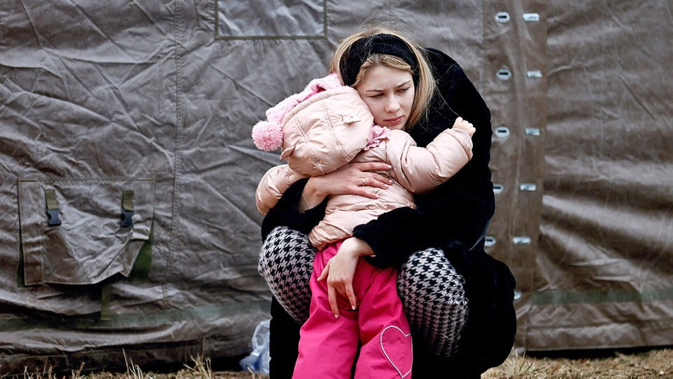
Під час війни діти потребують особливої уваги з боку батьків Як правильно підготувати дітей до перебування в бомбосховищі, звуку сирен та говорити про війну, щоб зменшити наслідки психологічної травми.
За її словами, у час війни діти відчувають себе у небезпеці. Вони напружені, переживають страх та тривогу. Це насамперед помітно з їхньої поведінки: деякі діти стають плаксивими, вередливими та дратівливими, інші — виявляють агресію. Що довше дитина буде жити у стані небезпеки, то більше закріплюватимуться нові сценарії поведінки. Як наслідок, вони можуть стати звичними у будь-якій критичній ситуації. Аби заспокоїти дитину, раджу використовувати кілька прийомів.

Звук сирени: як зменшити стрес у дитини
Звук сирени є неприємним як для дорослих, так і для дітей, також він часто супроводжується метушнею та панікою. Щоб знизити напругу, раджу батькам готувати дітей до цього сигналу.
"Я пропоную, коли є спокійний, більш менш звичайний день, мамі, наприклад, на звук сирени придумати якусь мелодію, яку вона могла б просто мугикати. Що ритмічнішою і танцювальною вона буде, то краще. Мама може запитати дитину: "Тобі ця мелодія нічого не нагадує, на що вона схожа?". Якщо дитина вловить в ній звук сирени, тоді запропонуйте наспівати. Якщо ні, поясніть, промугикайте цю мелодію, хай дитина спробує підспівати, порухатися, потанцювати під неї. Цим ви трохи знівелюєте стрес".

Що робити у бомбосховищі: методи заспокоєння
Перебуваючи у бомбосховищі, дитині варто приділяти чимало активної уваги. Зокрема, не рекомендую говорити загальні формулювання.
"Загальні фрази не дають дитині жодного розуміння, що відбувається. Коли батьки кажуть, що все буде гаразд, але самі бояться, то дитина тієї фрази зовсім не сприймає, вона зчитує батьківську напругу, страх і все решта, що їй не пояснили, вона дофантазовує. А те, що діти дофантазовують, є значно перебільшеним, у 100 разів страшнішим, ніж реальна ситуація. Якщо дитина є маленька, просто говорити, що все буде добре — неефективно, дитина не розуміє абстракцій. Дітей до 3-4 років варто просто відволікати".
Є кілька способів це зробити.
- Улюблена іграшка
Щоб дитина легше перенесла час в укритті, їй варто взяти зі собою улюблену іграшку.
"Це має бути плюшева, м'якенька іграшка, дуже приємна на дотик, яка є з дитиною в час спокою, з якою вона спатки лягає, яка є частинкою звичайного домашнього життя. І коли трапляється ситуація підвищеної небезпеки, коли треба спускатися у бомбосховище, цю іграшку треба взяти до укриття".
Іграшка може надати дитині впевненість у власних силах. Для цього потрібно запропонувати дитині потурбуватися про неї.
"Треба сказати, твій ведмедик боїться, він маленький, треба підбадьорити його. Запитайте у дитини: "Як це можна зробити?". Поцікавтесь, що можна сказати ведмедику, може, обійняти. Так дитина вкаже вам, що треба зробити. І ви разом з нею це робите. До прикладу, співаєте пісеньку для ведмедика. Так дитина буде почуватися впевненіше".
- Заспокійливе дихання. Метод повітряної кульки
Коли ми стривожені, дихаємо часто і поверхнево, каже психологиня. Тому, щоб заспокоїтися, потрібно зробити дихання глибшим, опустити його до живота. Дорослі та старші діти можуть практикувати дихальні вправи, малечі ж доцільно запропонувати це зробити в ігровій формі.
"Дайте дитині повітряну кульку. Подбайте завчасно, щоб вона була. Берете кульку рукою, вдих через ніс, видих у кульку. Відставили її, затиснули, щоб не спускала, і знову. Заохочуйте дитину видихати все більше. Коли ви надуєте кульку, її можна відпустити. Вона буде літати — вже якась невелика розрада. Також це може бути уявна кулька. Дути її треба таким самим методом. Можна мати пір'їнку при собі, бавитись піддуванням догори. Подути на дитину, вона на вас. Треба гратися з повітрям".
- Вірші, забавки та пісні
Раджу вивчити з дитиною вірші, забавки з притупуванням та сплескуванням, аби вона мала заняття в укритті. Особливо позитивно на дитячу психіку впливає музика.
"Запишіть на телефон пісеньку, яка дитині подобається, щоб ви разом з нею могли підспівувати, бо спів дуже заспокійливо впливає на дітей. Коли ми чуємо голос ближнього і свій голос, нам стає спокійніше. Крім того, вмикається природна система заспокоєння через дихання. Якщо вам, батьки, вдасться тією пісенькою заразити всіх поблизу чи ще когось, і ви будете співати разом, від цього стане легше всім довкола".
- "Я впливаю на ситуацію". Малюнки
Найгірше людина почувається у двох ситуаціях . Аби покращити психологічний стан, людині потрібно повернути хоча б частковий контроль над ситуацією. Зокрема, батьки можуть запропонувати дітям зробити щось, щоб змінити стан справ.
"Наприклад, треба казати: "Якщо ти намалюєш малюнок, що зараз відбувається, яка ситуація у твоєму домі, як ти почуваєшся зараз, як ти сприймаєш цю війну, то ми його віддамо волонтерам, які збирають малюнки дітей і показують їх у всьому світі. Таким чином ти можеш закликати весь світ допомогти нам. Так ми можемо змінити ситуацію, щоб швидше настав мир".
Раджу батькам попросити дитину намалювати світ по закінченні війни або ж створити листівку для військових.
"Скажіть, що ти можеш намалювати мрію — світ після війни. Як це буде виглядати? Поясніть дітям, що кожна думка є матеріальною. Коли ми усвідомлюємо цілі, промальовуємо їх, ми стаємо на крок ближчими до їхнього здійснення. Також можна намалювати малюнок для солдатів, щоб підбадьорити їх. Коли зайняті наші руки, наше тіло, воно переробляє гормон стресу, який виділяється".
- Розмови та пояснення
Раджу батькам старших дітей намагатися коректно пояснити ситуацію, не приховувати стан справ.
"Якщо дитина вже розуміє пояснення, їй можна сказати, що відбувається і чому ви зараз тут. Поясніть, що нагорі зараз є небезпека. Якщо дитина не випитує конкретно — не вдавайтеся в подробиці, але, якщо вона питає, поясніть, що нагорі можуть бути літаки, інші небезпеки. Це тільки — ймовірність, але якщо вона є, ми маємо тут залишитися. Заспокойте її, надайте впевненість, що все буде гаразд. Аргументовано поясніть, що це укриття — дуже міцне, надійне, якщо навіть нагорі буде вибух, з нами буде все добре. Також скажіть, що в нас є воїни, котрі небезпеку вгорі усувають. Також, що з нами є інші люди, які нам допоможуть".

Режим сну та відновлення організму
Під час надзвичайної ситуації та війни критично важливо, аби нервова система встигала відновлюватися. Для цього потрібний сон.
"Зберігайте, якщо можливо, режим сну. Якщо не виходить багато спати вночі, сон має бути частішим. Перед сном питайте дитину, яким був твій день, як ти почуваєшся, тому що час перед сном є найпродуктивнішим для розмов з дитиною. Можете зробити дихальну практику, надути уявну кульку. Перед сном — улюблена колискова, казочка, щоб додати відчуття буденності процесу засипання".
Хочу додати, дуже важливо, аби батьки були спокійними та тримали себе в руках, адже дитина насамперед зчитує стан дорослих, який вони транслюють через поведінку, голос та жести, а не слова.

